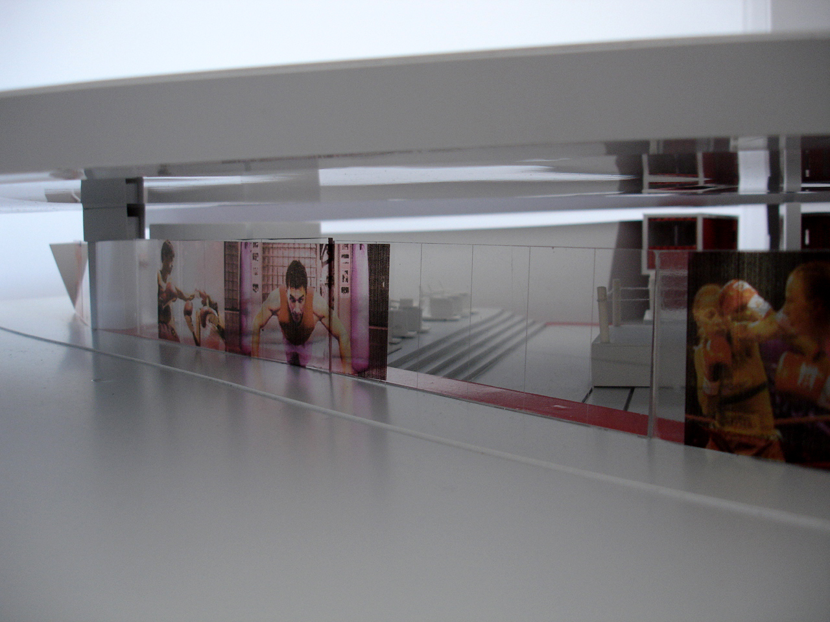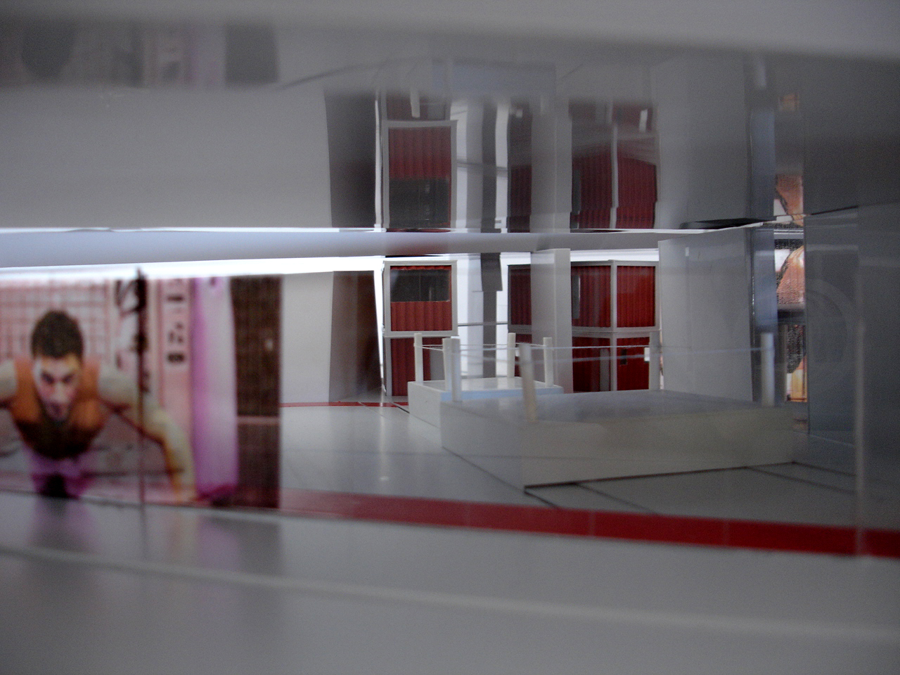

Fig 7 e 8. Vista rua Rui Barbosa - praça esportiva : arquibancada, ringues de boxe e vidros adesivados

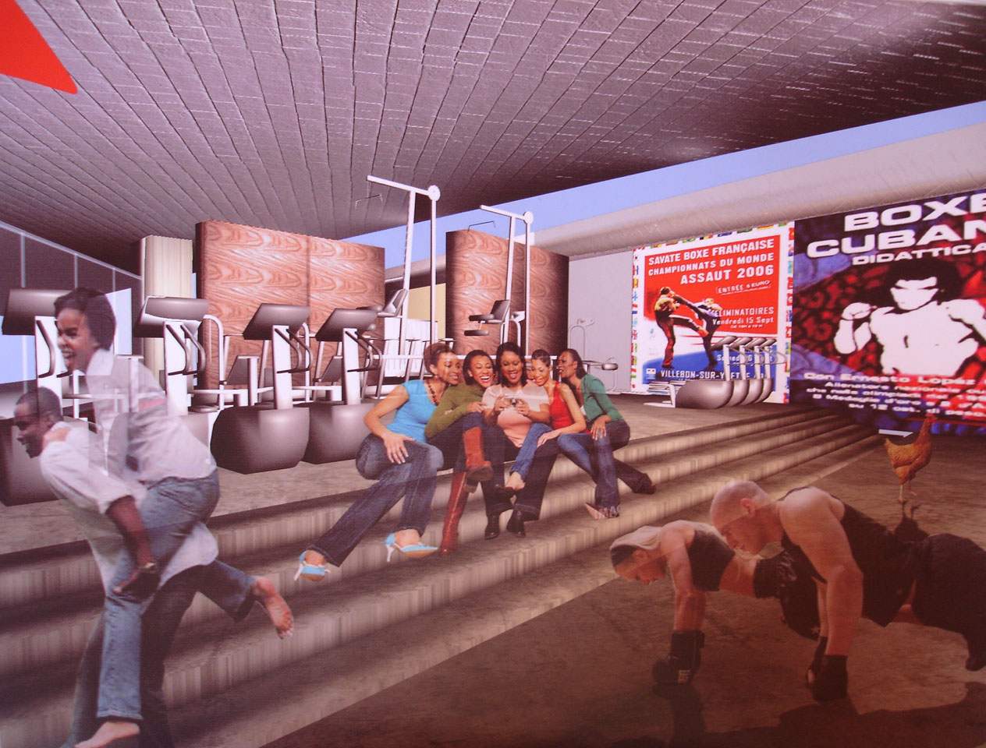
Fig 9. Vista Praça esportiva: arquibancada

Fig 10. Vista Praça cultural : pré-escola + biblioteca no térreo e espaço de dança no mezanino

